BỘ GIÁO DỤC VÀ ĐÀO TẠO
TRƯỜNG ĐẠI HỌC MỎ - ĐỊA CHẤT
------------ ----------

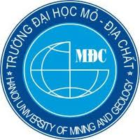
BÁO CÁO HỌC THUẬT
TÊN ĐỀ TÀI:
NGHIÊN CỨU MỘT SỐ KĨ THUẬT CHIẾT DƯỢC LIỆU

Người đề xuất: ThS Nguyễn Mạnh Hà
Đơn vị: Bộ môn Hóa

Hà Nội, 6/2022

BỘ GIÁO DỤC VÀ ĐÀO TẠO
TRƯỜNG ĐẠI HỌC MỎ - ĐỊA CHẤT
------------ ----------

_{BÁO CÁO HỌC THUẬT}
TÊN ĐỀ TÀI:
NGHIÊN CỨU MỘT SỐ KĨ THUẬT CHIẾT DƯỢC LIỆU

Xác nhận của bộ môn
(ký, họ tên)

Hà Nội, 6/2022

ĐẶT VẤN ĐỀ
Chiết xuất dược liệu có vai trò cực kỳ quan trọng trong việc quyết định đến chất lượng, độ an toàn và hiệu quả của các chế phẩm đông dược. Đặc biệt, hiện nay xu hướng phát triển thuốc có nguồn gốc tự nhiên đang ngày càng phổ biến vì hiệu quả tốt mà lại an toàn nên vấn đề chiết xuất càng được quan tâm.
Việt Nam thuộc vùng khí hậu nhiệt đới gió mùa với thảm thực vật phong phú với trữ lượng lớn, có nhiều tiềm năng về cây thuốc. Bên cạnh đó nước ta cũng có nền y học cổ truyền lâu đời, cũng có rất nhiều kinh nghiệm về sử dung dược liệu làm thuốc. Đó là những lợi thế để ngành công nghiệp Dược về dược liệu pháp triển. Tuy nhiên, có không ít khó khăn trong việc sử dụng thuốc có nguồn gốc tự nhiên như: một số có tác dụng nhanh, mạnh dùng trong cấp cứu như nhân sâm, phụ tử, quế nhục, cà độc dược… chúng cũng có độc tính cao. Cơ chế tác dụng của nhiều thuốc vẫn chưa được làm sáng tỏ nhiều khi sử dụng theo kinh nghiệm… Yêu cầu đặt ra của ngành Dược là làm sao tìm ra được chất hoặc nhóm chất gây tác dụng sinh học trong dược liệu và chiết xuất, phân lập được hoạt chất đó.Vì vậy, chiết xuất dược liệu là một kỹ thuật quan trọng để phát triển thuốc theo hướng này. Trong đó, việc áp dụng các công nghệ - kỹ thuật mới trong chiết xuất có ý nghĩa then chốt. Gần đây trong công nghệ chiết xuất dược liệu đã có nhiều kỹ thuật mới ra đời như: chiết xuất hỗ trợ bởi vi sóng , sóng siêu âm, chiết xuất lỏng siêu tới hạn, chiếu dưới áp lực cao… đã thể hiện tính ưu việt, tiện lợi và hiệu quả so với phương pháp chiết xuất truyền thống.
Xuất phát từ thực tiễn trên, chuyên đề “Nghiên cứu một số kĩ thuật chiết xuất dược liệu” nhằm tìm hiểu kỹ hơn về nội dụng này, góp phần nâng cao kiến thức bản thân, đồng thời có cách nhìn khái quát về vấn đề nghiên cứu đã được lựa chọn. Bài báo cáo gồm các nội dung chính sau:
- Tổng quan về chiết xuất dược liệu.
- Một số phương pháp chiết xuất thông thường.
- Một số phương pháp chiết xuất hiện đại.
- Ví dụ minh họa nghiên cứu về chiết xuất dược liệu.

TỔNG QUAN VỀ CHIẾT XUẤT DƯỢC LIỆU
Chiết xuất là phương pháp sử dụng dung môi để lấy các chất tan ra khỏi các mô thực vật. Sản phẩm thu được của quá trình chiết xuất là một dung dịch của các chất hòa tan trong dung môi. Dung dịch này được gọi là dịch chiết. Có ba quá trình quan trọng đồng thời xảy ra trong chiết xuất là:
- Sự hòa tan của chất tan vào dung môi.
- Sự khuyếch tán của chất tan trong dung môi.
- Sự dịch chuyển của các phân tử chất tan qua vách tế bào thực vật.
Các yếu tố ảnh hưởng lên ba quá trình này (bản chất của chất tan, dung môi, nhiệt độ, áp suất, cấu tạo của vách tế bào, kích thước tiểu phân bột dược liệu...) sẽ quyết định chất lượng và hiệu quả của quá trình chiết xuất.
Một quy trình chiết xuất dược liệu điển hình gồm các bước sau:
- Chuẩn bị dược liệu:
Làm khô, chia nhỏ dược liệu hoặc làm đồng nhất các bộ phận tươi (hoa,lá,…) hay ngâm toàn bộ các phần của cây trong một dung môi.
- Lựa chọn dung môi chiết:
Dung môi chiết phụ thuộc vào bản chất của chất cần chiết, các thành phần cần chiết cũng như tạp chất trong dược liệu và phương pháp chiết xuất. Có 3 nhóm dung môi chính sau (Dựa vào độ phân cực):
- Dung môi phân cực cao: nước, ethanol, methanol…
- Dung môi phân cực trung bình: ethyl acetat, dichloromethane…
- Dung môi kém phân cực hoặc không phân cực: n-hexan, ether dầu hỏa,...
- Lựa chọn phương pháp chiết xuất:
Có rất nhiều phương pháp, kĩ thuật chiết xuất khác nhau, được lựa chon tùy thuộc vào tính chất của chất cần chiết, dung môi chiết, đặc điểm của dược liệu, và điều kiện cơ sở vật chất sẵn có.
- Ngâm
- Ngấm kiệt
- Chiết siêu tới hạn
- Hầm, sắc
- Thăng hoa
- Soxhlet

Nguyên liệu chiết xuất
Nguyên liệu chiết xuất là những bộ phận của dược liệu đã hay đang được nghiên cứu chứa các chất cần chiết xuất. Có thể là hoa quả, lá, cành… hay toàn bộ cây thuốc. Nguyên liệu trước khi chiết cần phải kiểm tra về mặt thực vật xem có đúng loài, đúng loại cần chiết hay không. Cần chú trọng đến nơi thu hái, thời vụ thu hái và thời gian thu hái để đảm bảo hàm lượng hoạt chất cần chiết cao nhất. Có thể chiết dược liệu tươi hoặc dược liệu sau khi đã được làm khô, chú ý các dược liệu mà hoạt chất dễ bị biến đổi khi lamg khô hoặc ngay cả khi tươi (càn xử lý để diệt enzyme), kích thước dược liệu đem chiết cũng ảnh hưởng rất
nhiều đến hiệu quả quá trình chiết xuất.

Dung môi chiết xuất
Cần lựa chọn dung môi sao cho có khả năng hòa tan tối đa các chất có tác dụng điều trị và tối thiểu các tạp chất trong dược liệu. Một số yêu cầu về dung môi chiết xuất khi lựa chọn như:
- Dễ thấm vào dược liệu (độ nhớt thấp, sức căng bề mặt nhỏ…)
- Hòa tan chon lọc (hòa tan nhiều hoạt chất, ít tạp chất)
- Trơ về mặt hóa học (không làm biến đổi hoạt chất, không gây khó khăn
cho quá trình bảo quản, không bị biến đổi ở nhiệt độ cao)
- Phải dễ dàng bay hơi khi cần cô đặc dịch chiết…
Một số dung môi thường sử dụng như: nước, ethanol, các dung môi hữu cơ khác như ether, chloroform…
Tùy theo từng loại dược liệu và hoạt chất cần chiết mà lựa chọn dung môi thích hợp. Về nguyên tắc, để chiết được các chất phân cực (alkaloid, glycoside, polyphenol,…) thì phải sử dụng các dung môi phân cực, để chiết các chất kém phân cực (chất béo, tinh dầu, carotenoid, steroid…) thì phải sử dụng các dung môi kém phân cực. Trên thực tế, ethanol ở các nồng độ khác nhau là dung môi được sử dụng nhiều nhất do hòa tan được nhiều nhóm hoạt chất, không độc, rẻ tiền, dễ kiếm.

Ví dụ về lựa chọn dung môi trong chiết xuất được thể hiện ở bảng1.
Bảng 1. Dung môi khác nhau dùng trong chiết xuất các nhóm hoạt chất từ dược liệu (Houghton và Raman, 1998)

Độ phân cực | Dung môi | Phân nhóm hóa học chiết
Thấp  Trung bình  Cao | Chloroform | Terpenoid, Flavonoid, Alcaloid, Aglycogen
Thấp  Trung bình  Cao | Cyclohexan | Sáp, chất béo
Thấp  Trung bình  Cao | Hexan | Sáp, chất béo
Thấp  Trung bình  Cao | Dicloromethan | Terpenoid, Flavonoid, Alcaloid, Aglycogen
Thấp  Trung bình  Cao | Diethylether | Alcaloid, Aglycogen
Thấp  Trung bình  Cao | Ethylacetat | Alcaloid, Aglycogen, Glycosid
Thấp  Trung bình  Cao | Aceton | Flavonoid, Alcaloid, Aglycogen
Thấp  Trung bình  Cao | Ethanol | Tannin, Polyphenol, Flavonoid, Terpenoid,  Sterol, Alcaloid, Polyacetylen
Thấp  Trung bình  Cao | Methanol | Saponin, Tanin, Phenon, Flavon, Đường, Aminoacid, Anthrocyanidin, Terpenoid,  Xanthoxyllin, Totarol, Lactone, Polyphenol
Thấp  Trung bình  Cao | Nước | Đường, Aminoacid, Saponin, Tanin, Lectin, Terpenoid, Athrocyanin, Tinh bột, Polypeptid

Quá trình chiết xuất
Quá trình chiết xuất diễn ra lần lượt như sau:
- Dung môi thâm nhập vào bên trong dược liệu.
- Dung môi hòa tan các chất bên trong dược liệu.
- Khuếch tán các chất tan trong dung môi (khuếch tán phân tử và khuếch tán đối lưu) bao gồm:
+ Khuếch tán các chất tan từ trong dược liệu qua màng tế bào ra mặt ngoài dược liệu (khuếch tán qua lỗ xốp và khuếch tán phân tử)
+ Khuếch tán các chất từ mặt ngoài dược liệu ra lớp dung môi xa hơn (khuếch tán phân tử).
+ Khuếch tán các chất theo dòng chuyển động của dung môi (khuếch tán đối lưu).

Các yếu tố ảnh hưởng đến quá trình chiết xuất
    - Các yếu tố liên quan đến dược liệu.
      - Màng tế bào là màng thẩm tích, cho dung môi thấm vào bên trong tế bào và cho các chất tan phân tử nhỏ đi qua, giữ lại các chất có phân tử lớn.
Những dược liệu màng tế bào có cấu trúc mỏng manh, dung môi dễ thấm
(hoa,lá…) thì quá trình chiết xuất xảy ra dễ dàng. Những dược liệu màng tế bào rắn chắc, sơ nước (nhựa, sáp, bần…) thì khó chiết xuất hơn.
      - Chất nguyên sinh trong tế bào có tính bán thấm, chỉ cho dung môi đi vào bên trong tế bào vì vậy khi dược liệu còn tươi thì rất khó chiết các chất tan trong tế bào mà phải làm khô hay sử dụng cồn cao độ để phá hủy
màng nguyên sinh chất, tạo điều kiện, cho chất tan đi qua màng tế bào.
      - Một số tạp chất trong dược liệu làm ảnh hưởng đến quá trình chiết xuất như pectin, gôm, chất nhày, tinh bột, chất béo, sáp, nhựa…cần phải có các
biện pháp khắc phục khi không mong muốn chiết xuất các chất này.
      - Tùy từng loại dược liệu mà cần phải được chia nhỏ đến độ mịn thích hợp để tăng diện tiếp xúc với dung môi, tăng quá trình khuếch tán nhưng đồng thời lại không quá nhỏ để tránh màng tế bào bị vỡ nhiều làm tạp chất lẫn
nhiều vào dịch chiết.
    - Các yếu tố thuộc về dung môi
      - Tỷ lệ dược liệu và dung môi: nếu dùng quá nhiều dung môi dịch chiết bị
loãng, lẫn nhiều tạp chất, nếu dùng quá ít dung môi sẽ không chiết kiệt được hoạt chất.
      - pH dung môi
      - Độ nhớt và sức căng bề mặt
      - Độ phân cực của dung môi
    - Các yếu tố thuộc về kĩ thuật
      - Nhiệt độ chiết xuất
      - Thời gian chiết xuất
      - Điều kiện khuấy trộn

Phương pháp chiết xuất
Phương pháp chiết xuất là yếu tố quan trọng góp phần vào sự thành công của quá trình nghiên cứu thuốc nguồn gốc tự nhiên, bao gồm các phương pháp truyền thống và phương pháp hiện đại.
Phương pháp chiết xuất truyền thống sử dụng dung môi kết hợp với gia nhiệt và khuấy trộn. Các phương pháp chiết xuất hay sử dụng như:
- Phương pháp chiết lạnh:
  - Phương pháp ngâm - Phương pháp ngấm kiệt
- Phương pháp chiết nóng:
  - Phương pháp sắc. - Phương pháp hầm.
  - Phương pháp hãm. - Phương pháp cất kéo hơi nước.
  - Phương pháp chiết Soxhlet.
Ngoài ra, hiện nay có nhiều kĩ thuật chiết xuất hiện đại mới được áp dụng với nhiều ưu việt trong chiết xuất các hợp chất tự nhiên như:
  - Chiết xuất với sự hỗ trợ của sóng siêu âm (Chiết siêu âm- UAE).
  - Chiết xuất với sự hỗ trợ của vi sóng (Chiết vi sóng- MAE).
  - Chiết xuất lỏng siêu tới hạn (Chiết siêu tới hạn – SPE).
  - Chiết xuất bằng dung môi dưới áp lực cao (Chiết dung môi nhanh- ASE).

MỘT SỐ PHƯƠNG PHÁP CHIẾT XUẤT THÔNG THƯỜNG.
  - Phương pháp ngâm.
Là phương pháp cho dược liệu đã chia nhỏ tới độ mịn thích hợp, tiếp xúc với dung môi trong thời gian nhất định, sau đó gạn, ép, lắng, lọc thu lấy dịch chiết. Tùy theo nhiệt độ chiết xuất, chia thành
  - Ngâm lạnh: ngâm ở nhiệt độ phòng, có thể khuấy trộn, thường áp dụng
với những dược liệu chứa hoạt chất dễ bị phân hủy bởi nhiệt.
  - Hãm: cho dung môi vào dược liệu đã chia nhỏ trong một thời gian xác
định, có thể khuấy trộn, thường dùng cho hợp chất dễ tan trong thời gian ngắn ở nhiệt độ cao.
  - Hầm: ngâm dược liệu đã chia nhỏ với dung môi trong một bình kín, giữ nhiệt độ thấp hơn nhiệt độ sôi của dung môi nhưng cao hơn nhiệt độ phòng trong một thời gian nhất định, thỉnh thoảng có khuấy trộn, thường áp dụng với những dược chất ít tan ở nhiệt độ thường, dễ phân hủy ở nhiệt độ cao.
  - Sắc: đun sôi đều và nhẹ nhàng dược liệu với dung môi trong một thời gian nhất định.
Tùy theo số lần ngâm chia thành:
  - Ngâm một lần với toàn bộ dung môi.
  - Ngâm nhiều lần với từng phân đoạn dung môi.
    - Ưu điểm: Đơn giản, dễ thực hiện.
    - Nhược điểm:
      - Năng suất thấp, thao tác thủ công.
      - Mất nhiều thời gian, có thể từ vài giờ đến vài tuần.
      - Chiết một lần thì chưa kiệt, nhiều lần thì tốn dung môi.

Phương pháp ngấm kiệt.
Là phương pháp cho dung môi chảy rất chậm qua khối dược liệu đựng trong một dụng cụ “ngấm kiệt” theo quy định (Hình 1), trong suốt quá trình không khuấy trộn. Dược liệu luôn được tiêp xúc với dung môi mới, luôn tạo ra sự chênh lệch nồng độ hoạt chất cao nên có thể chiết kiệt được hoạt chất.
    - Ưu điểm: Dược liệu được chiết kiệt, dịch chiết đầu đậm đặc.

    - Nhược điểm: Năng suất thấp, lao động thủ công.

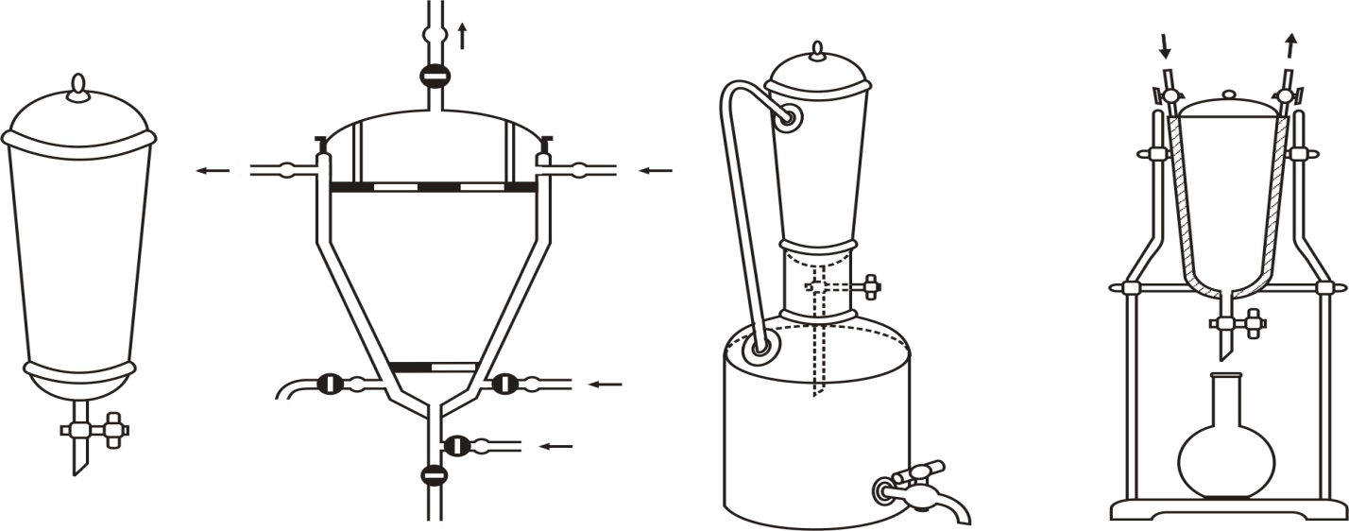
Hình 1. Bình ngấm kiệt hình nón cụt.

Phương pháp chiết hồi lưu và cất kéo hơi nước.
Dược liệu được ngâm cùng dung môi trong một bình cầu đáy tròn được nối với hệ thống ngưng tụ. Đun nóng bình cầu chứa dược liệu và dung môi đến nhiệt độ sôi, dung môi bốc hơi sẽ ngưng tụ và quay trở lại bình chiết.
Cất kéo hơi nước là phương pháp cất một hỗn hợp hai chất lỏng bay hơi được không trộn lẫn vào nhau (nước và tinh dầu). Khi áp suất hơi bão hòa bằng áp suất khí quyển, hỗn hợp bắt đầu sôi và hơi nước kéo theo hơi chất lỏng còn lại (tinh dầu). Hơi nước có thể đưa vào từ bên ngoài từ các nồi cung cấp hơi hoặc tự tạo trong nồi cất.

Phương pháp chiết Soxhlet.
Dược liệu được cho vào một ống giấy lọc rồi đặt vào ngăn chiết. Dung môi mới được cho vào bình cầu và đun hồi lưu. Dung môi bốc hơi lên được ngưng tụ xuống ngăn chiết và khi tràn sẽ chảy qua ống xi phông xuống bình cầu bên dưới, mang theo các chất hòa tan từ dược liệu. Ở bình cất, chất tan được giữ lại, dung môi bốc hơi lên được ngưng tụ xuống bình chiết và đi qua lớp dược liệu để hòa tan các chất tan còn lại. Cứ như vậy cho đến khi dược liệu được chiết kiệt.
    - Ưu điểm:
- Quá trình chiết xuất liên tục.
-Tốn ít dung môi hơn các phương pháp trên.
-Dịch chiết không cần phải lọc

    - Nhược điểm:
      - Dịch chiết luôn ở nhiệt độ sôi của dung môi nên các chất không bền với nhiệt dễ bị phá hủy.
      - Không thực hiện được sự khuấy trộn.
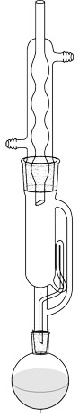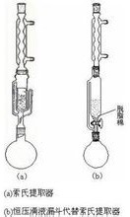
Hình 2. Bình chiết soxhlet

MỘT SỐ PHƯƠNG PHÁP CHIẾT XUẤT HIỆN ĐẠI
  - Phương pháp chiết siêu âm (UAE)
Nguyên lý của phương pháp :Siêu âm là một dạng sóng điện từ cao tần (>20 KHz) tai người không nghe được (20 KHz > 1-16 KHz). Tần số: 10.000 KHz (> 10 MHz) dùng trong y học, 20 - 100 KHz sử dụng trong kỹ thuật định vị, 20 - 40 KHz sử dụng để tẩy sạch (nha, kim hoàn).
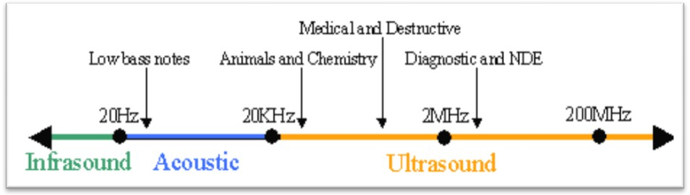
Siêu âm làm dung môi (tại các hốc ở bề mặt tiếp xúc) bị sủi bọt, đẩy tạp chất ra khỏi bề mặt mẫu. Bản chất sóng siêu âm khác với sóng điện từ.
    - Nguyên tắc, cơ chế hoạt động của siêu âm
Khi xuyên qua cơ thể, chỉ một lượng rất nhỏ của sóng siêu âm bị các mô hấp thụ và chuyển thành nhiệt năng. Sự tỏa nhiệt này không kéo dài, không làm tăng bề mặt nhiệt độ tại chỗ.
Phần lớn năng lượng của sóng siêu âm chuyển thành cơ năng (làm rung). Sự rung kéo dài sẽ làm vỡ các bọt khí tại chỗ, gây tổn thương tại chỗ, đôi khi nghiêm trọng.
Dưới tác dụng của siêu âm: dung môi tại các hốc nhỏ/dược liệu bị sủi bọt, đẩy chất cần chiết ra khỏi dược liệu, chất tan vào trong dung môi (chiết xuất).
    - Ưu điểm:
- Thiết bị tương đối đơn giản, bảo quản và vận hành đơn giản, thiết bị không quá đắt tiền.
- Chiết được nhiều nhóm hoạt chất, dung môi chiết khá đa dạng
-Lượng mẫu: có thể lên đến hàng trăm gam.
- Giảm được nhiệt độ và áp suất, ưu điểm này được ưu tiên áp dụng để chiết cho các hoạt chất không bền với nhiệt.

- Tăng được khối lượng dịch chiết và rút ngắn được thời gian chiết, và như vậy cũng kéo theo tiết kiệm năng lượng đầu vào. Như trong nghiên cứu này, lượng phenolic toàn phần thu được bằng UAE trong thời gian 15 phút cao hơn đáng kể so với chiết bằng SE trong thời gian 60 phút.
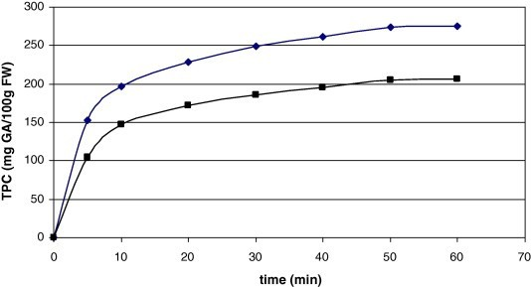
  - Nhược điểm:
- Dung môi khó được làm mới trong suốt quá trình chiết xuất, vì vậy hiệu lực của nó là một hàm số phụ thuộc vào hệ số phân ly.
- Thời gian lọc và rửa dịch chiết kéo dài, vì vậy sẽ tốn nhiều dung môi, làm mất một lượng dịch chiết hoặc dịch chiết có thể bị nhiễm bẩn.
- Sự thoái hóa bề mặt của đầu dò theo thời gian sẽ ảnh hưởng đến hiệu suất chiết.
  - Phạm vi ứng dụng của siêu âm
Phạm vi ứng dụng của siêu âm là khá rộng.
- Chiết xuất nhiều nhóm hợp chất từ nhiều dược liệu khác nhauđặc biệt là
những chất dùng cho thực phẩm.
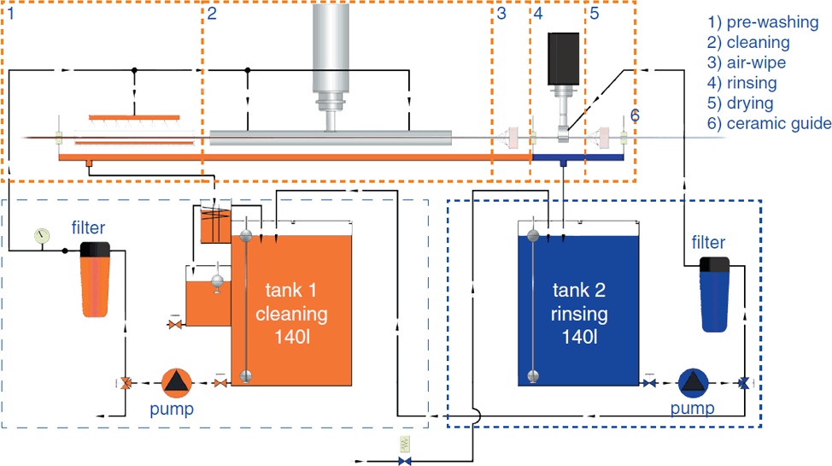
- Làm sạch bề mặt
- Phá hủy cấu trúc tế bào
- Phân tán
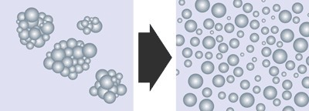

Phương pháp chiết siêu tới hạn – SFE
Mỗi chất ở một điều kiện nhất định để tồn tại ở trong một trạng thái nào đó trong 3 trạng thái rắn, lỏng và khí. Nhưng khi nhiệt độ và áp suất của một chất được nâng lên trên giá trị tới hạn của nó, chất đó sẽ rơi vào một vùng trạng thái đặc biệt gọi là trạng thái siêu tới hạn. Tại điếm siêu tới hạn, hợp chất lúc đó được goi là “ lỏng siêu tới hạn”, áp suất và nhiệt độ có các giá trị được gọi là áp suất tới hạn (Pc) và nhiệt độ tới hạn (Tc), hai giá trị này đặc trưng cho từng chất. Chất ở trạng thái siêu tới hạn mang những đặc tính ưu việt của cả chất khí và chất lỏng: linh động như chất khí, khả năng chuyển khối lớn hơn chất khí, có khả năng hòa tan các chất như chất lỏng nhưng độ nhớt, sức căng bề mặt thấp hơn chất lỏng…

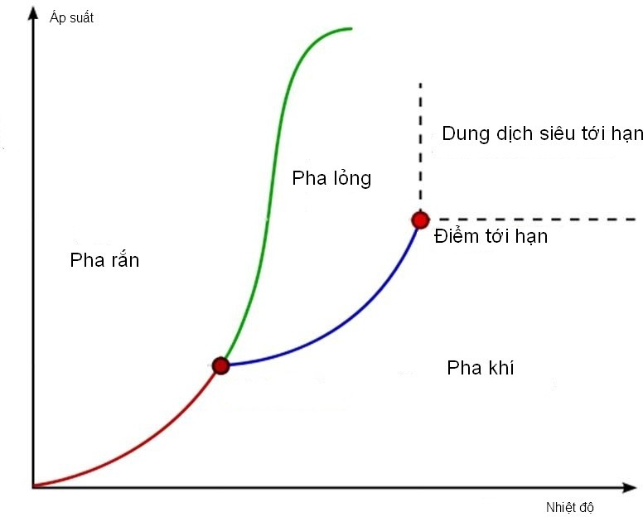
Giản đồ 3 pha được thể hiện ở hình3.

Phương pháp chiết lỏng siêu tới hạn là phương pháp chiết xuất sử dụng dạng dung môi đặc biệt là dung môi ở trạng thái siêu tới hạn. Dung môi thông dụng nhất là CO2 , không phân cực, điểm siêu tới hạn là 31°C/74 atm nên dễ đạt, dễ duy trì, an toàn, không độc hại.

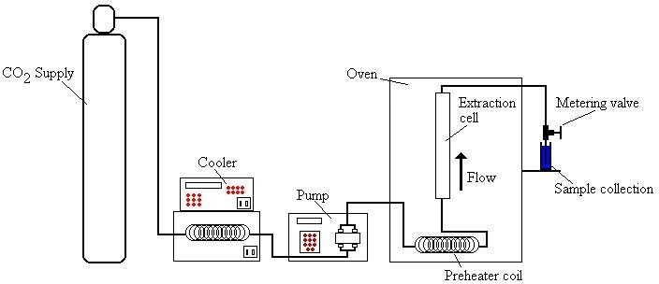
Hình 4. Hệ thống siêu tới hạn
    - Nguyên tắc hoạt động:
- Nạp dược liệu vào bình chiết, đóng nắp lại.
- Mở dòng CO₂ lỏng đi qua bộ phận làm lạnh rồi qua bơm nén. Sau đó qua bộ tăng nhiệt. Khi đạt nhiệt độ và áp suất, CO₂ trở thành dòng siêu tới hạn.
- Dòng này vào bình chiết. Hoạt chất theo dòng CO₂ qua bộ phận làm lạnh.
Tại đây CO₂ hóa lỏng và được đưa vào bình tách.
- Điều chỉnh nhiệt độ và áp suất thích hợp, CO₂ biến thành dang khí, sản phẩm sẽ lắng xuống, thu được riêng.

- CO₂ dạng khí được đưa qua bộ phận nén lạnh, hóa lỏng và trở lại bình chứa. Quá trình chiết lại tiếp tục.
    - Ưu điểm:
- Hiệu suất chiết cao.
- Điểm siêu tới hạn của CO₂ dễ đạt.
- Độ chọn lọc cao với loại hợp chất cần thiết.
- Tc (CO₂)=31°C chiết được chất dễ phân hủy ở nhiệt độ cao.
- Dung môi an toàn, có thể tái sử dụng nên chi phí rẻ hơn.
    - Nhược điểm:
-Thiết bị chuyên dụng, đắt tiền.
- Không thích hợp với mẫu chiết dạng lỏng.
- Dung môi CO2 siêu tới hạn không phân cực, chỉ chiết được các chất kém phân cực; có thể phối hợp với một lượng dung môi phân cực (MeOH) để thay đổi tính phân cực của dung môi, chiết các chất phân cực hơn.

Phương pháp chiết vi sóng (MAE)
    - Cơ sở: Vi sóng là sóng cực ngắn hay sóng siêu tần, có tần số từ 0.3GHz đến 300 GHz, tương ứng với độ dài sóng trong khoảng 100cm đến 1 cm, thường sử dụng bức xạ điện từ ở tần số 2450MHz.
Vi sóng có tác dụng làm tăng nhiệt độ của vật chất một cách đặc biệt, không phụ thuộc vào sự dẫn nhiệt của bình chứa hay vật chất. Nhiệt sinh ra theo 2 cơ chế dẫn truyền ion và quay lưỡng cực. 2 cơ chế này làm sinh nhiệt trong lòng khối vật chất làm cho việc ra nhiệt nhanh và hiệu quả hơn rất nhiều. Những hợp chất càng phân cực thì càng mau nóng dưới sự chiếu xạ của vi sóng, đặc biệt là nước.
Trong chiết xuất, khi chiếu xạ vi sóng vào môi trường chiết chứa dược liệu và dung môi phân cực, các phân tử dung môi và các chất phân cực sẽ dao động và nóng lên nhanh chóng làm tăng khả năng hòa tan các chất vào dung môi. Hơn nữa, vi sóng cũng làm phá hủy cấu trúc vách tế bào thực vật, tạo điều kiện cho chất tan giải phóng vào môi trường dễ dàng, làm cho việc chiết xuất nhanh hơn nhưng cũng làm cho dịch chiết lẫn nhiều tạp chất hơn.

Ưu điểm của vi sóng:
      - Không có quán tính nhiệt.
      - Hiệu suất chiết cao hơn so với một số phương pháp chiết thông thường.

      - Sản phẩm trích ly chất lượng tốt.
      - Thiết bị dễ sử dụng, an toàn và bảo vệ môi trường (Năng lượng sạch,dễ chế tạo và dễ kiểm soát.
      - Thời gian chiết nhanh.
      - Có tác dụng đặc biệt với các phân tử phân cực.

Nhược điểm:
      - Không áp dụng cho các phân tử không phân cực.
      - Khó áp dụng cho quy mô công nghiệp vì đầu tư cho thiết bị tạo vi sóng là không nhỏ để có đủ công suất.
      - Nhiệt độ sôi của các dung môi đạt được rất nhanh, có thể gây nổ
    - Ứng dụng của vi sóng:
Với những tính năng vượt trội mà nó có được, vi sóng được ứng dụng rộng rãi và tin cậy. Đặc biệt, trong các phản ứng cần cấp nhiệt, các phản ứng giữa các pha dị thể. Vi sóng còn có tác dụng tăng cường khuấy trộn, tăng tiếp xúc pha làm cho hiệu suất phản ứng được lớn hơn.
Vi sóng đã được ứng dụng trong các lĩnh vực:
      - Hỗ trợ chiết xuất.
      - Tổng hợp hữu cơ (kích hoạt phản ứng):
- Giảm thời gian phản ứng.
- Giảm phản ứng phụ.
- Tăng hiệu suất.
- Tăng độ chọn lọc.
      - Phân tích (hóa vô cơ, đo độ ẩm, thủy giải,...)
- Hỗ trợ công việc phòng thí nghiệm:
- Sấy khô các vật dụng thủy tinh.
- Tăng hoạt sắc kí bản mỏng.
- Hoạt hóa tái tạo chất hấp thu sắc ký, chất hút ẩm, rây
phân tử, chất mang rắn.
      - Trong công nghiệp:
- Sấy khô thực phẩm.
- Sát trùng thực phẩm.
- Sấy gỗ.

Phương pháp chiết dưới áp suất cao -ASE
Là phương pháp sử dụng các dung môi thông thường như các phương pháp chiết xuất cổ điển khác nhưng hoạt động ở áp suất và nhiệt độ tương đối cao (150 bar/ 100-180°C). Nhiệt độ và áp suất cao làm tăng khả năng hòa tan và khuyếch tán dung môi để cho việc chiết xuất hiệu quả hơn. Trong chiết xuất, người ta có xu hướng tăng nhiệt độ để tăng hiệu suất chiết nhưng khi đến nhiệt độ sôi, dung môi hóa hơi không còn khả năng hòa tan các chất nữa. Dựa trên nguyên tắc, nhiệt độ sôi của chất lỏng tăng khi áp suất tăng, người ta tăng áp suất để nhiệt độ dung môi được đưa lên cao nhưng chưa đén vùng tới hạn.
    - Ưu diểm:
      - Sử dụng được nhiều loai dung môi, chiết được nhiều chất phân cực và không phân cực hơn phương pháp chiết siêu tới hạn.
      - Dung môi chiết giảm, thời gian chiết giảm, hiệu suất tăng.
Nhược điểm:
      - Thiết bị chuyên dụng, đăt tiền.

3.5 So sánh các phương pháp chiết xuất
So sánh một số phương pháp chiết xuất được mô tả tóm tắt ở bảng 2.
Từ bảng dưới cho thấy, các phương pháp chiết xuất hiện đại thể hiện nhiều ưu điểm hơn các phương pháp chiết truyền thống ( soxhlet) như: thời gian chiết ngắn hơn, lượng dung môi tiêu thụ ít hơn, độ chọn lọc và hiệu quả chiết cao hơn, một số phương pháp an toàn và thân thiện với môi trường hơn ( chiết siêu tới hạn). Tuy nhiên, các phương pháp chiết xuất hiện đại cũng tồn tại một số nhược điểm như vốn đầu tư cao, một số phương pháp khó triển khai khi nâng cấp lên quy mô công nghiệp.
Bảng 2 : So sánh các kĩ thuật chiết truyền thống và hiện đại
Tên | Mô tả | Thời  gian | Dược  liệu | Dung  môi | Chi  phí | Ưu điểm | Nhược điểm
Soxhlet | Dược liệu đặt trong ống giấy lọc và cho dung môi qua | 3-48h | 1-30g | 150-500  ml | Thấp | -thao tác đơn giản.  -Dịch chiết không cấn lọc | - Thời gian lâu.  - Lượng dung môi nhiều
UAE | Dược liệu được ngâm trong dung môi và nhúng siêu âm | 10-60  phút | 1-30g | 50-200  ml | Thấp | Dễ sử dụng | - Lượng dung môi nhiều  - Phải lọc dịch chiết
SFE | Dược liệu được để trong bình chịu áp suất cao và liên tục đưa dụng môi siêu tới  hạn đi qua. | 10-60  phút | 1-5g | 2-5ml (rắn)  30-60ml  (lỏng) | Cao | -chiêt nhanh.  -Ít dung môi.  -Không cần lọc.  -Độ chọn lọc  cao. | Nhiều thông số cần theo dõi
MAE | Dược liệu được ngâm trong dung môi và chiếu xạ  vi sóng | 3-30  phút | 1-10g | 10-40ml | Vừa phải | -Dễ thao tác.  -Chiết nhanh  -Tiêu thụ lượng dung | Dung môi chiết phải hấp thụ vi sóng
 |  |  |  |  |  | môi vừa phải
ASE | Dược liệu được làm nóng và cho dung môi đi qua  dưới áp suất cao | 10-20  phút | 1-30g | 15-60ml | Cao | -Chiết nhanh  -Ít dung môi.  -Không cần lọc dịch chiết

VÍ DỤ MINH HỌA VỀ CHIẾT XUẤT DƯỢC LIỆU
  - Nghiên cứu chiết xuất polyphenol trong cây chè Camellia sinenssis
O.Ktze ( Thea chinensis Seem.)

Nguyên liệu và phương pháp.
      - Nguyên liệu
Chè xanh (búp và 2,3 lá non) ở vùng Bảo Lộc, Lâm Đồng, được cung cấp bởi công ty chè Minh Rong. Chè được bất hoạt enzyme bằng cách hấp khoảng 90 giây trước khi sử dụng.
Thuốc thử Folin – Ciocalteu (Merk), các hóa chất còn lại sử dụng trong các thí nghiệm đều đạt độ tinh khiết của chất dùng phân tích.
      - Phương pháp chiết có sự hỗ trợ của vi sóng.
Sử dụng lò vi sóng gia dụng (Whirpool Oven, công suất 450, 600, 800W) đã được thiết kế lại cho phù hợp[7].

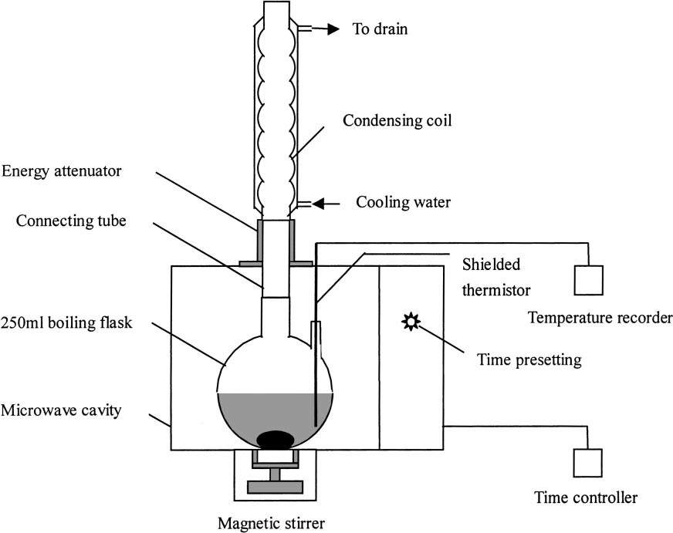

A household microwave oven (National, Japan, full power 700 W) was modified in our laboratory with the addition of a magnetic stirrer [14], water condenser, temperature measurement and time controlling
100g chè (đã được bất hoạt enzyme) đươc cắt và xay nhỏ, sau đó trộn với dung môi với tỉ lệ thích hợp. Sau đó chiếu vi sóng (một phút chiếu xạ, hai phút ngưng) để giữ cho nhiệt độ không tăng lên hơn 80⁰C. Sau đó để nguội ở nhiệt độ phòng, lọc, và bảo quản ở tủ lạnh (4⁰C) để sử dụng định lượng Polyphenol toàn phần.
Các phương pháp chiết xuất khác như: Đun hồi lưu, chiết siêu âm, chiết ở nhiệt độ phòng đều thực hiện như vậy nhưng thay đổi thời gian chiết cụ thể như sau: Đun hồi lưu (60 phút), chiết siêu âm (60 phút), chiết ở nhiệt độ phòng (24 giờ).

Kết quả.
- Ảnh hưởng của nồng độ ethanol trong quy trình chiết xuất polyphenol.
Ethanol được sử dụng trong thí nghiệm này vì tính chất không độc và là dung môi không đắt tiền. Kết quả trình bày trong Biểu đồ 1 cho thấy khả năng chiết polyphenol từ chè xanh chịu ảnh hưởng của nồng độ ethanol trong nước.

Khi nồng độ ethanol tăng từ 0 đến 60% hàm lượng các polyphenol chiết ra được tăng đáng kể. Sự tăng nồng độ ethanol sau đó ảnh hưởng không đáng kể đến sự tăng lên của hàm lượng polyphenol. Kết quả này mâu thuẫn với nghiên cứu của
[8] , hiệu suất chiết giảm xuống khi nồng độ ethanol tăng lên.
Bên cạnh sự tăng lên về nồng độ của các polyphenol, màu sắc của dịch chiết cũng thay đổi từ vàng chanh sang xanh đậm khi có sự tăng lên về phần trăm thể tích của ethanol cao hơn 60%, điều này cho thấy nhiều hợp chất không mong muốn và các chlorophyl cũng được chiết xuất. Vì thế, đây chính là lý do để chọn ethanol 60% làm dung môi chiết xuất trong tiến trình thí nghiệm.
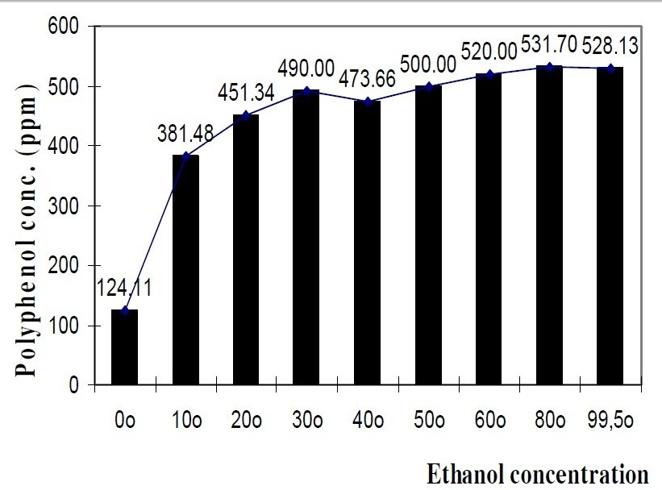
Biểu đồ 1: Ảnh hưởng của nồng độ ethanol trong quá trình chiết xuất các polyphenol. Tỷ lệ nguyên liệu/ dung môi: 1:6 (g/ml), thể tích dung môi 150ml, thời gian chiếu xạ 6 phút, nguồn công suất 800W.
- Ảnh hưởng của tỉ lệ nguyên liệu/dung môi.
Kết quả thực nghiệm cho thấy rằng tỷ lệ nguyên liệu/dung môi không ảnh hưởng đáng kể đến hiệu xuất chiết. Kết quả được trình bày trong Biểu đồ 2 chỉ ra rằng hiệu suất chiết tăng khi tăng tỷ lệ nguyên liệu/ dung môi từ 1:4 đến 1:6, sau đó, hiệu suất chiết giảm nhẹ, từ 19.36 đến 18.10 khi tỷ lệ tăng lên từ 1: 6 đến 1:8, sau đó lại tăng lên từ 18.10 lên 21.05 khi tỷ lệ nguyên liệu/ dung môi tăng đến 1:10. Sử dụng một tỷ lệ nguyên liệu /dung môi cao có thể đạt đến hiệu suất cao như mong muốn (ví dụ như tỷ lệ 1 : 10). Tuy nhiên, dịch chiết polyphenol thu được có một lượng lớn dung môi là không cần thiết. Do đó, tỷ lệ nguyên liệu/dung môi được lựa chọn là 1 :6. Trong một công trình nghiên cứu trước đó [8], tỷ lệ nguyên liệu /dung môi được lựa chọn sử dụng là 1 :20 cao hơn nhiều so với giá trị thực nghiệm trong thiết kế thí nghiệm này. Điều này có thể giải thích được là do trong thiết kế thí nghiệm[8] nguyên liệu sử dụng là chè đã được sấy khô (độ ẩm 5-75), còn trong thiết kế thí nghiệm này sử dụng nguyên liệu tươi (độ ẩm 75-80%).
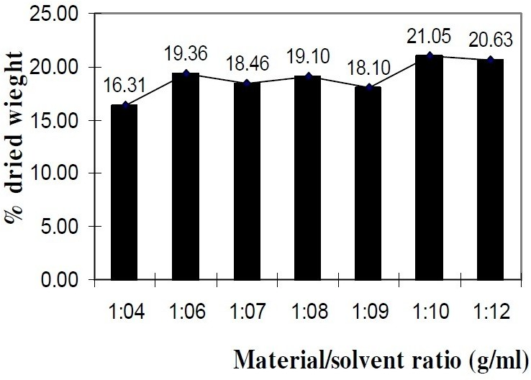
Biểu đồ 2: Ảnh hưởng của tỷ lệ nguyên liệu/dung môi trong quá trình chiết xuất polyphenol. Dung môi ethanol 60%, thể tích sử dụng 150 ml, thời gian chiếu xạ: 6 phút, công suất nguồn 800W.
- Ảnh hưởng của thời gian chiếu xạ đến quá trình chiết xuất polyphenol.
Nồng độ polyphenol trong dịch chiết tăng lên nhanh chóng trong khoảng 6 phút đầu tiên của quá trình chiết xuất (được thể hiện trong Biểu đồ 3). Sau thời gian này, việc chiếu xạ tiếp tục chỉ làm tăng nhẹ lượng polyphenol chiết được. Vì vậy, việc tiếp tục chiếu xạ trong quy trình chiết xuất sau khoảng thời gian 6 phút là không cần thiết. Cũng trong một nghiên cứu trước đây [8], thời gian chiếu xạ tối ưu được lựa chọn để chiết xuất polyphenol với mức cao nhất lượng hoạt chất thu được chỉ diễn ra trong 4 phút. Kết quả thực nghiệm cũng chỉ ra rằng sử dụng lò có công suất càng cao thì càng dễ đạt được hiệu suất chiết tối ưu trong khoảng thời gian ngắn. Chiếu xạ trong khoảng thời gian 4 phút với máy có công suất 800W cho hiệu suất tương đương với chiếu xạ 6 phút máy có công suất 450W.
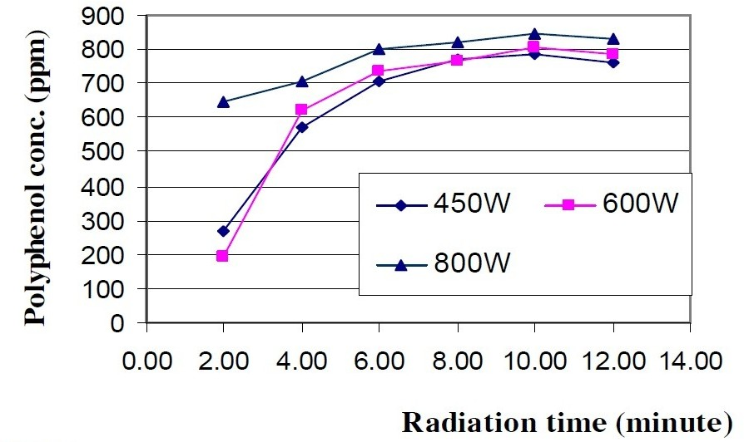
Biểu đồ 3: Ảnh hưởng của thời gian chiếu xạ lên quá trình chiết xuất polyphenol. Dung môi ethanol 60%, thể tích dung môi 150ml, tỷ lệ nguyên liệu/dung môi 1:6 g/mg.
- Hiệu suất chiết với thời gian liên tục.
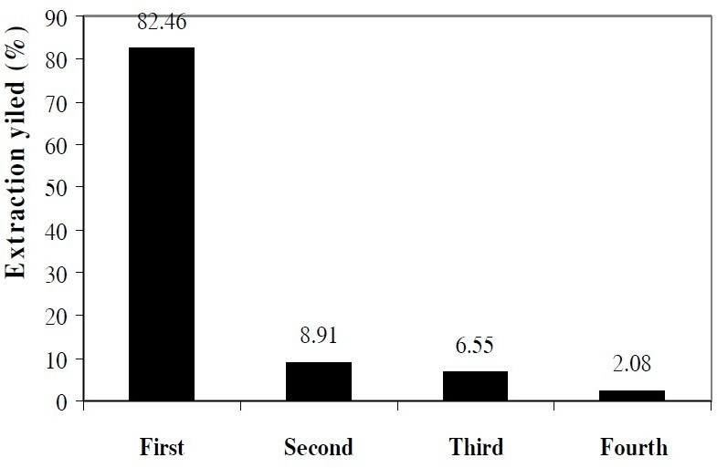
Biểu đồ 4: Hiệu suất chiết trong thời gian liên tục. Dung môi: ethanol 60%, thể tích dung môi 150ml, tỷ lệ nguyên liệu/dung môi 1:6 g/ml, thời gian chiếu xạ 6 phút, công suất máy 800W.
Quy trình chiết xuất được lặp lại vài lần đến khi dịch chiết không đổi màu khi thêm vài giọt dung dịch thuốc thử FeCl3 3%/HCl 0.1N (màu xanh rêu sẽ xuất hiện nếu có sự hiện diện của polyphenol trong dịch chiết) để chiết kiệt toàn bộ polyphenol trong nguyên liệu. Biểu đồ 4 cho thấy hiệu xuất chiết trong lần chiết đầu tiên khoảng 82,4% cao hơn nhiều so với những lần chiết tiếp theo sau đó (8.91%, 6.55%, 2.06%
trong lần thứ 2, lần 3, lần 4).

Kết quả này chứng minh được rằng phương pháp chiết xuất có sự hỗ trợ vi ba cho hiệu suất chiết cao trong khoảng thời gian ngắn.
- Hàm lượng Catechin trong dịch chiết polyphenol từ chè.
Dịch chiết polyphenol bằng phương pháp chiết có hỗ trợ vi ba được sử dụng để khảo sát thành phần hoạt chất và định lượng bằng phương pháp HPLC với các điều kiện sắc ký được khai báo ở trên.
Trong quá trình sắc ký, những peak tương ứng với Catechin (C), Epicatechin (EC), Epicatechin gallate (ECG), Epigallocatechin gallate (EGCG) và cafein được phân tách và định tính và định lượng. Trong sắc ký đồ HPLC, bên cạnh 5 peak đã được nói ở trên, một vài peak phụ cũng được phát hiện, điều đó cho thấy quá trình chiết xuất cũng đã chiết ra một vài thành phần catechin khác từ trong cây chè.
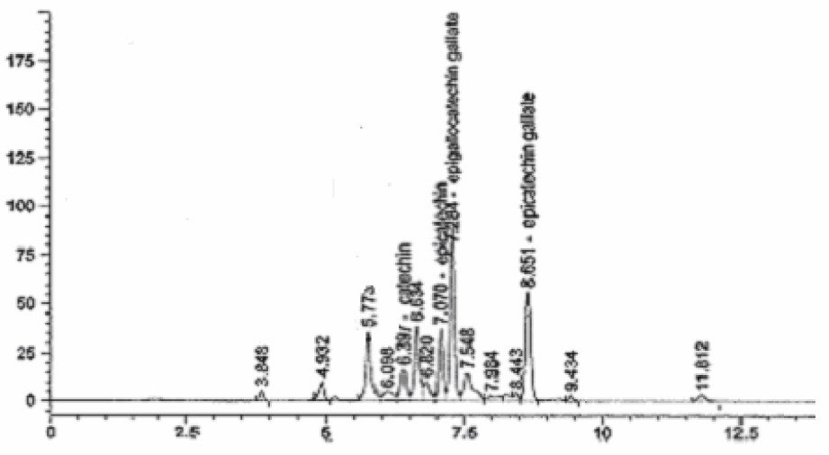
Sắc ký đồ HPLC của dịch chiết xuất từ cây chè ghi nhận ở bước sóng 230nm.

Hoạt chất | C | EC | ECG | EGCG | Cafein
Thời gian lưu tR | 6.331 | 7.070 | 8.651 | 7.264 | 6.634
Hàm lượng chiết được (%  tính theo nguyên liệu khô) | 0.39 | 0.93 | 1.92 | 12.85 | 3.3

So sánh kết quả chiết xuất bằng phương pháp chiết có hỗ trợ vi sóng với các phương pháp chiết xuất khác.
Những quy trình chiết xuất khác như : phương pháp chiết bằng cách đun hồi lưu, chiết xuất có hỗ trợ siêu âm, và ngấm kiệt ở nhiệt độ phòng được tiến hành để so sánh kết quả với phương pháp chiết xuất có hỗ trợ vi sóng.

Kết quả được trình bày trong Bảng 1 cho thấy rằng hiệu suất chiết 82.46% (tính theo khối lượng nguyên liệu khô) với thời gian chiếu xạ là 6 phút và chiết xuất 18 lần sẽ cho hiệu suất cao hơn các phương pháp chiết xuất khác : phương pháp chiết xuất có hỗ trợ siêu âm (tiến hành trong vòng 60 phút ) chiết xuất đun hồi lưu tron 60 phút và chiết xuất ngấm kiệt ở nhiệt độ phòng trong vòng 24 giờ với hiệu suất chiết lần lượt là 63.3%, 65.64% và 49.39%.
Phương pháp | Thời gian | Lượng Catechin  (% so với khối lượng dược liệu khô) | Hiệu suất (%)
Chiết có hỗ trợ  vi sóng | 6 phút | 16.90 | 82.46
Đun hồi lưu | 60 phút | 13.45 | 65.64
Chiết có hỗ trợ  siêu âm | 60 phút | 12.97 | 63.30
Ngấm kiệt ở  nhiệt độ phòng | 24 giờ | 10.12 | 49.39
Bảng 1 : So sánh kết quả chiết xuất giữa chiết có hỗ trợ vi sóng và các phương pháp chiết xuất khác.
Dung môi ethanol 60%, thể tích dung môi 150ml, tỷ lệ nguyên liệu/dung môi 1 :6 g/ml. Chiết có hỗ trợ vi sóng : thời gian chiếu xạ 6 phút, công suất máy 800W ; Đun hồi lưu tiến hành ở nhiệt độ sôi của dung môi sử dụng máy khuấy từ ; chiết xuất ngấm kiệt ở nhiệt độ phòng : 30ºC ; chiết có hỗ trợ siêu âm ở 30ºC.

Kết quả và nhận định
- Kết luận
Phương pháp chiết xuất có hỗ trợ vi sóng đươc sử dụng để chiết Polyphenol từ chè. Các thông số liên quan như nồng độ ethanol (%), tỉ lệ nguyên liệu/dung môi (g/ml), thời gian chiết, công suất lò đã được khảo sát để xác định đều kiện thích hợp cho quá trình chiết. Kết quả cho thấy :
- Nồng độ cồn: 60% (thay đổi tùy theo chất cần chiết).
- Tỉ lệ nguyên liệu/dung môi: 1 : 6 (thay đổi tùy theo chất cần chiết).
- Thời gian chiếu xạ: 6 phút (hàm lượng chất cần chiết tăng đáng kể trong một khoãng thời gian đầu, sau đó không tăng nhiều khi ta tăng thời gian chiếu xạ).

- Công suất máy : 800W (công suất càng lớn hiệu suất chiết càng cao). Phương pháp chiết có hỗ trợ vi sóng cho hiệu suất chiết cao (82,46% sau
6 phút chiếu xạ), cao hơn phương pháp đun hồi lưu (65,64% sau 60 phút),
phương pháp chiết có hỗ trợ siêu âm (63,30% sau 60 phút) hay phương pháp chiết ngấm kiệt ở nhiệt độ phòng (49,39% sau 24 giờ).
Lượng catechin có trong lượng polyphenol toàn phần được chiết xuất bằng phương pháp chiết xuất có hỗ trợ vi sóng là C : CE : ECG : EGCG – 0,39 : 0,93 : 1,92 : 12,85 tính theo phần trăm khối lượng nguyên liệu khô
- Nhận định
Phương pháp chiết xuất có hỗ trợ vi sóng được khảo sát để chiết suất polyphenol toàn phần từ cây chè cho thấy có nhiều triển vọng để ứng dụng rộng rãi trong quy mô công nghiệp bởi hiệu suất chiết cao, thời gian nhanh, tiết kiệm dung môi và năng lượng.

KẾT LUẬN
Từ nội dung của bài báo cáo, rút ra một số kết luận sau:
- Mỗi phương pháp chiết xuất có ưu, nhược điểm, phạm vi ứng dụng nhất định. Tùy thuộc tính chất, đặc điểm của dược liệu và điều kiện cơ sở vật
chất sẵn có để lựa chọn các phương pháp chiết xuất phù hợp đem lại hiệu quả cao nhất.
- Chiết xuất là một giai đoạn quan trọng trong nghiên cứu thuốc có nguồn gốc tự nhiên vì vậy việc lựa chọn phương pháp chiết xuất có ý nghĩa lớn đến chất lượng sản phẩm
- Các phương pháp chiết xuất truyền thống vẫn được áp dụng rộng rãi, thể hiện hiệu quả chiết xuất nhất định, dễ thực hiện, phù hợp với cơ sở có vốn đầu tư ít ở nước ta.
- Khi đã lựa chọn được phương pháp chiết xuất cần khảo sát các thông số, yếu tố ảnh hưởng đến chiết xuất ( kích thước dựơc liệu, nhiệt độ, thời gian, áp suất,…)để tìm ra một quy trình chiết xuất tối ưu cho hoạt chất trong dược liệu
- Các phương pháp chiết xuất hiện đại đang rất được chú trọng phát triển vì có nhiều ưu điểm như thời gian chiết xuất ngắn hơn, lượng dung môi tiêu thụ ít hơn, độ chọn lọc và hiệu quả chiết cao, môt số thân thiện với môi trường ( chiết siêu tới hạn). Tuy nhiên, các phương pháp này lại cần vốn đầu tư ban đầu cao, một số phương pháp khó triển khai khi nâng cấp quy mô công nhiệp (vi sóng).

MỤC LỤC
ĐẶT VẤN ĐỀ………………………………………………….
- TỔNG QUAN VỀ CHIẾT XUẤT DƯỢC LIỆU……
  - Nguyên liệu chiết xuất…………………………………….
  - Dung môi chiết xuất……………………………………….
  - Quá trình chiết xuất……………………………………….
  - Các yếu tố ảnh hưởng đến quá trình………………………..
  - Phương pháp chiết xuất……………………………………...
- MỘT SỐ PHƯƠNG PHÁP CHIẾT XUẤT THÔNG THƯỜNG… 2.1.Phương pháp ngâm……………………………………………
  - Phương pháp ngấm kiệt……………………………………
  - Phương pháp chiết hồi lưu và cất kéo hơi nước…………
  - Phương pháp chiết soxhlet……………………………..
- MỘT SỐ PHƯƠNG PHÁP CHIẾT XUẤT HIỆN ĐẠI………….
3.1Phương pháp chiết siêu âm (UAE)…………………………
  - Phương pháp chiết siêu tới hạn- SFE…………………..
  - Phương pháp chiết bằng vi sóng (MAE)……………….
  - Phương pháp chiết áp suất cao – ASE……………………..
  - So sánh các phương pháp chiết xuất………………………
- MỘT SỐ NGHIÊN CỨU VỀ CHIẾT XUẤT DƯỢC LIỆU…….
  - Nghiên cứu chiết xuất polyphenol trong cây chè Camellia sinenssis O.Ktze ( Thea chinensis Seem.)………........................
  - Nghiên cứu chiết xuất Capsaicin từ cây Ớt Capsicum frutescens (L.) Bail.........................................................................................
KẾT LUẬN………………………………………………………..

TÀI LIỆU THAM KHẢO
- Bộ Y Tế, Dược liệu, tập 1, tập 2, Nhà xuất bản Y học.
- Bộ Y Tế (2009), Kỹ thuật bào chế và sinh dược học các dạng thuốc, tập 1, Nhà xuất bản Y học.
- Bộ Y Tế (2007), Kỹ thuật sản xuất dược phẩm, tập 2, Nhà xuất bản Y học.
- http://www.duoclieu.org/
- http://luanvan.co/luan-van/ung-dung-vi-song-trong-chiet-xuat-polyphenol-tu- cay-che-189/
6. Supercritial fluid extraction bamgbose Timothy Oluwaseyi First Year M.Sc.

